102學年度臺中市西區大勇國民小學教學成果
班級：五年11班 教學者：楊媜婷 領域：社會領域
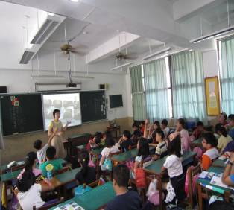 | 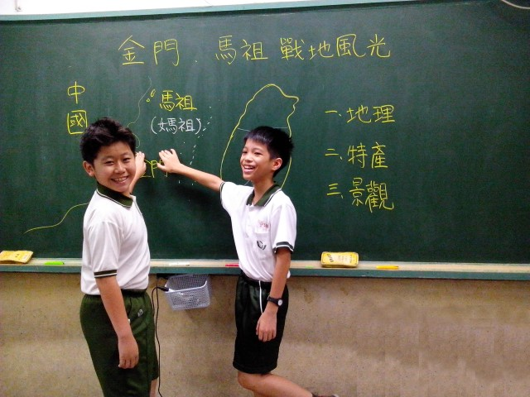
說明：以生動有趣的影片，介紹臺灣的地形及形成，以有獎徵答進行多元評量，小朋友回答踴躍。 | 說明：介紹臺灣的離島，小朋友上台進行機智搶答式的多元評量。
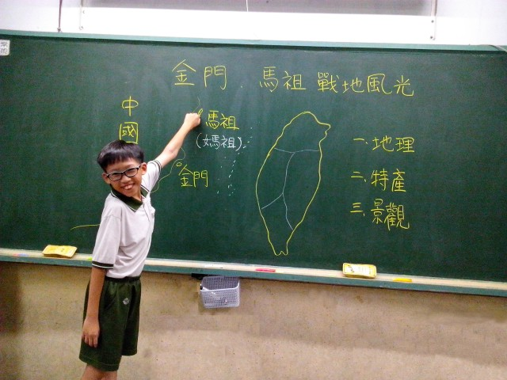 | 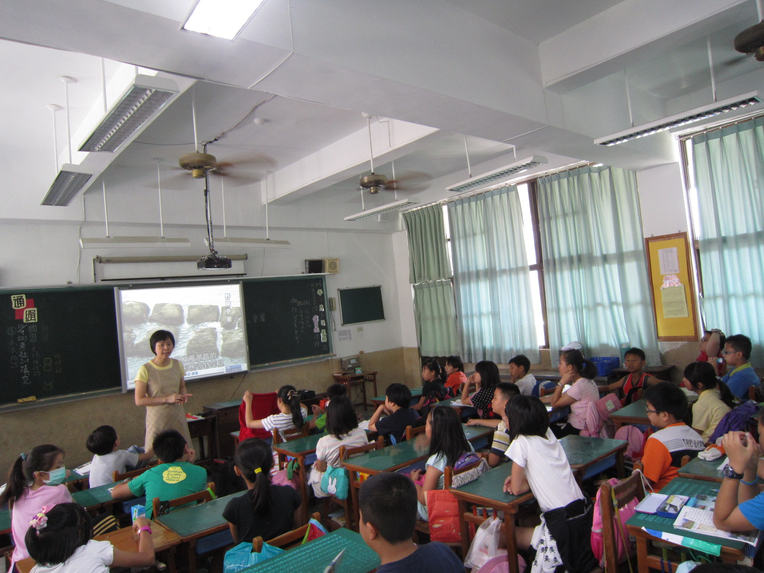
說明：小朋友練習解說臺灣離島的地理位置、景觀及特產。 | 說明：以生動有趣的影片，介紹臺灣的地形及形成，以有獎徵答進行多元評量，小朋友回答踴躍。

